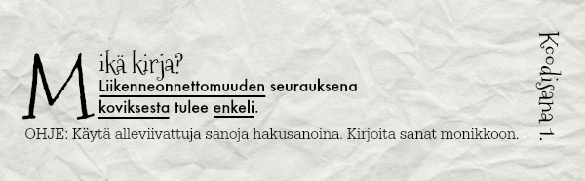

Mikä kirja?

Kadonneet koirat johtavat Ottilian

jalokivien ryöstön jäljille.

Ohje: Käytä alleviivattuja sanoja hakusanoina. Kirjoita sana monikkoon.

Koodisana 2.

Mikä kirja?

Annasta tulee äitipuolensa myötä

julkisuuden henkilö ja suosittu tyttö koulussa.

Ohje: Käytä alleviivattuja sanoja hakusanoina. Kirjoita sana monikkoon.

Koodisana 3.

Mikä kirja?

Loitsut auttavat velhoja

siepatun prinsessan etsimisessä.

Ohje: Käytä alleviivattuja sanoja hakusanoina. Kirjoita sana monikkoon.

Koodisana 4.

Mikä kirja?

Sisäoppilaitoksen pääsykokeet paljastavat

maagisia taitoja.

Ohje: Käytä alleviivattuja sanoja hakusanoina. Kirjoita sana monikkoon.

Ohje: Käytä alleviivattuja sanoja hakusanoina. Kirjoita sana monikkoon.

Koodisana 5.

Mikä kirja?

Lähiössä asuva noita aiheuttaa lasten katoamisia.

Ohje: Käytä alleviivattuja sanoja hakusanoina. Kirjoita sana monikkoon.

Koodisana 6.

Mikä kirja?

Loma on hyvää aikaa seikkailulle ja aarrelöydöille.

Ohje: Käytä alleviivattuja sanoja hakusanoina. Kirjoita sana monikkoon.

Koodisana 7.

Mikä kirja?

Kartanot pitävät sisällään salaisuuksia

ja lohikäärmeitä.

Ohje: Käytä alleviivattuja sanoja hakusanoina. Kirjoita sana monikkoon.

Koodisana 8.

Mikä kirja?

Teini-ikäiset tytöt kirjoittavat blogeissaan salaisuuksia rakastumisesta.

Ohje: Käytä alleviivattuja sanoja hakusanoina. Kirjoita sana monikkoon.

Koodisana 9.

Mikä kirja?

Raketit vievät karhut

seikkailulle avaruuteen.

Ohje: Käytä alleviivattuja sanoja hakusanoina. Kirjoita sana monikkoon.

Koodisana 10.